Knihovna v Ostrovci
vás zve na povídání s promítáním
ÍRÁN
nádherné dobrodružství

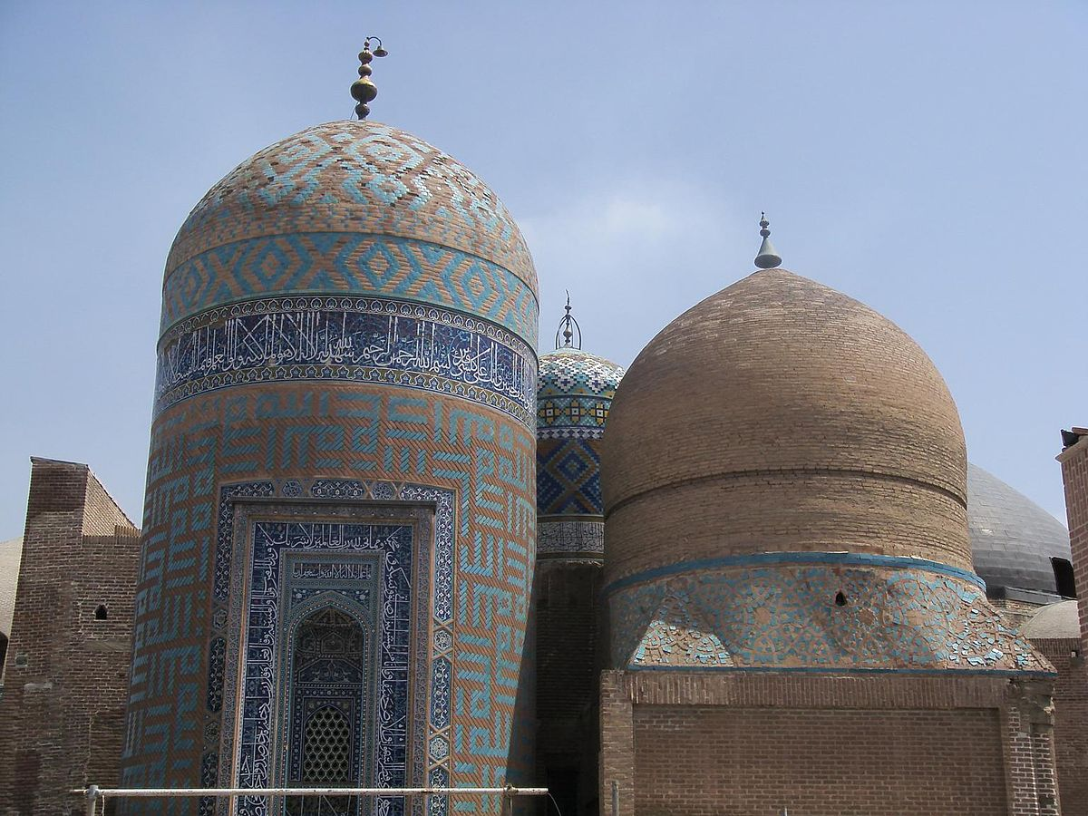
2.část
sobota 13. října 2018
v 17.00 hod.
knihovna v budově obecního úřadu

